中班阅读区环境创设的个案研究——以成都市M幼儿园为例

周颖

（成都大学，成都，610106）

**摘要：**阅读区是幼儿在班级中阅读的重要区域，因此阅读区的学习环境对中班幼儿的阅读能力有着关键性的影响。研究者根据艾登·钱伯斯的研究把阅读区环境创设分为物理环境创设和心理环境创设。本研究选取成都市M幼儿园，对M幼儿园中班阅读区环境创设现状进行观察，同时对一个中班的阅读区进行定点观察，并随机选取三名教师进行访谈，最终梳理出M幼儿园中班阅读区环境创设的现状、问题、原因，同时提出相应的改进措施。

**关键词：**阅读区；阅读区环境创设；中班幼儿

**引言：**早期阅读的开展对于幼儿的终身发展具有重要的奠基作用，阅读环境可以潜移默化第对幼儿的早期阅读能力产生影响，教育者要通过创设适宜的阅读环境提升幼儿的阅读能力。《3-6岁儿童学习与发展指南》中明确指出“应为幼儿创设自由、宽松的语言交往环境”。[1]在为中班幼儿创设阅读环境时，教师需要依据中班幼儿阅读能力的发展的特点，为中班幼儿创设适宜的阅读环境，更加有效地促进中班幼儿阅读能力的发展。

幼儿园阅读区域是支持幼儿开展早期阅读活动的重要环境。艾登·钱伯斯在其著作《打造儿童阅读环境》中提出“阅读总是需要场所的。”[2]郑蓓丰、陆秋红提出幼儿园的室内环境应得到充分的利用，尤其是墙面的装饰应该成为幼儿阅读的伙伴。[3]然而，如何更好的对中班阅读区进行环境创设促进中班幼儿阅读能力发展有待深入研究。

1. **概念界定**

（1）阅读与前阅读

幼儿的阅读是“前阅读”，是有着自身的特点和需要的一种阅读形式。在本研究中前阅读主要是指以图画书为主要阅读材料的阅读活动。

（2）阅读区环境创设

本研究通过借鉴前人对阅读环境的相关界定，并结合自身研究实际认为，幼儿园的阅读环境应包括物理环境和心理环境。本研究的物理环境包括阅读区位置选择和阅读区材料投放，本研究的心理环境包括阅读区阅读氛围的创设和阅读区阅读活动。物理环境对幼儿具有直接影响，心理环境对幼儿具有潜在的影响，本研究认为的的阅读区环境创设为：阅读区物理环境创设和阅读区心理环境创设。

1. **中班阅读区物理环境创设现状分析**

1.中班阅读区位置选择现状

《3-6岁儿童学习与发展指南》中指出为幼儿提供良好的阅读环境和条件“提供相对安静的地方，尽量减少干扰，保证幼儿自主阅读”。[4]中班阅读区的位置选择要考虑两个因素，第一是采光较好的地方，第二是相对安静的地方。研究者对M园的中班阅读区进行了观摩，同时对中班阅读区物理环境创设进行了一个简要统计。

表1中班阅读区位置选择（物理环境）

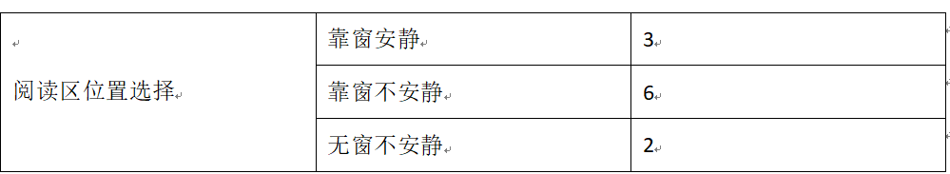

由表1可见，有3个中班的阅读区创设在靠近窗户并且较为安静的区域；6个中班的阅读区创设在靠近窗户但不安静的区域；2个中班的阅读区创设在没有窗户且不安静的区域。由此可见中班阅读区位置选择较为注重采光条件，安静度较为疏忽。同时研究者对P班的阅读区进行了拍摄，同时观察P班幼儿在此区域位置的阅读状态。

p班的阅读区位置选择在教室后门靠左窗且背靠钢琴的位置，整个阅读区是跟其它区角是分隔开来的，靠近生活区，但是此班生活区只在一日三餐时开放，平时均为幼儿的小组活动的区域，幼儿一般在餐前活动、自由活动时进入阅读区阅读。

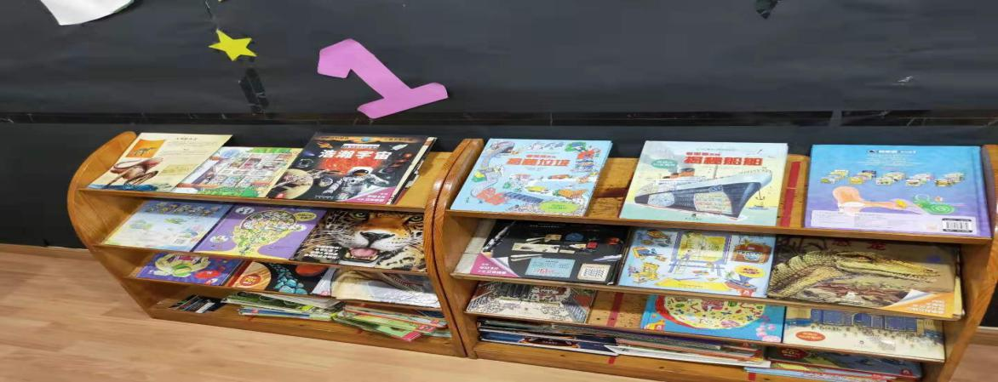

图一 P班阅读区实景图

研究者通过拍摄P班阅读区实景照片(图1)，发现P班阅读区的环境创设采光和安静度都较为良好，不仅充分利用了自然光，室内光线也得到了充分利用。通过与教师的访谈发现，该幼儿园面积占地不大，所以每个班级的面积有限，且要划分不同的区域，为了能够得到空间的最大利用率，同时考虑到中班幼儿自主性进入关键发展阶段的年龄特征，教师将灵活的生活区和固定的阅读区进行了融合。从P班的物理环境创设中可以看出，该班级做到了因地制宜，最大化利用了班级的空间，体现了在地性。

2.中班阅读区材料投放现状

中班阅读区材料投放主要包括两个方面，一是阅读材料投放，二是阅读基础设施投放。

在阅读材料投放方面本研究主要关注图书的选择、摆放方式和数量三个方面；在阅读基础设施投放方面，本研究关注阅读区的辅助设施投放情况，如沙发、桌椅等。

（1）阅读图书材料投放现状

首先，对于阅读图书的选择方面，研究者通过观察中班阅读区，并和教师访谈发现，教师对中班幼儿图书的选择有多种方法。总的来说，教师选择图书的依据主要为三个方面，第一，主题活动的需要，第二，管理者推荐的书目，第三，幼儿的兴趣及其他。研究者对P班图书进行了三方面的分类并统计，结果如表所示:

表2 P班阅读区图书选择依据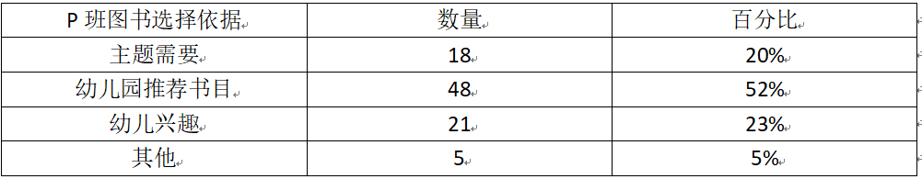

由表2可见，P班图书数量总数92本：其中根据中班主题需要的图书占总比例为20%，管理者推荐书目占52%，幼儿的兴趣占23%，其他图书占总图书比例的5%。由此可见，P班阅读区图书投放一般会首选管理者推荐书目，同时也会结合幼儿的兴趣，但是根据主题活动投放图书的情况较少。

其次，对于图书的摆放方式方面，陈鹤认为，图书的摆放应该进行科学有序的布局和设置，让幼儿一目了然，以便幼儿能较快地找到自己喜欢的图书[5]。研究者通过大量查阅文献以及对10多所实践园的观察发现，当前阅读区图书摆放方式主要有以下三种，第一为平铺式，第二为叠螺式，第三为悬挂式，通过对M幼儿园中班的观察发现，主要采用平铺式。

再次，对于图书数量方面，国外相关研究表明，幼儿园阅读区的图书数量应保持在人均2-3本之间。[6]研究者对P班级阅读区的图书数量和幼儿人数进行统计，P班幼儿人数为33人，图画书一共有92本，计算出P班人均图书所拥有量为2.8本，刚好达到标准水平。说明P班图书数量较为充足。

（2）中班阅读基础设施投放现状

在阅读基础设施投放方面，其投放要体现趣味性。例如，阅读区中舒适的沙发和干净整洁的阅读环境可以较好的吸引幼儿的阅读兴趣。舒适的软垫和可爱的小凳子可以有效激发幼儿进入阅读区阅读的兴趣，软垫选用的粉红色和整个阅读区的颜色相得益彰，可爱且给人一种舒适放松的感觉，高度适宜的桌椅有利于幼儿养成良好的阅读习惯，还有利于幼儿的健康。而在研究者观察的P班却没有这些材料，只有书架和书，幼儿阅读图书只能将书带回自己的位置翻阅观看，这样就不利于提升幼儿随时进入阅读区阅读的积极性。

**三、中班阅读区心理环境创设的现状**

1.中班阅读区阅读氛围的创设现状

通过查阅文献发现，中班阅读区阅读氛围创设上主要考虑阅读环境的两个方面，第一，阅读环境的舒适性，第二，阅读环境的童趣性。在阅读区环境创设中正确使用颜色可以营造良好的阅读氛围，帮助幼儿消除疲劳、稳定情绪，从而提高其阅读的兴趣。

（1）中班阅读心理环境的舒适性

研究表明中班幼儿比较喜欢的颜色特征有纯度高和颜色明快。暖色刺激人兴奋，但易令人感到疲劳和烦躁不安；冷色使人镇静，但易令人感到沉重；只有清淡明快的色调才能给人以轻松愉快的感觉。研究者对观察的班级进行分析，发现中班教师在对阅读区环境创设时除了会考虑到中班幼儿的色彩偏好还会根据班级的主色调来选择地垫、坐垫、沙发、桌子的颜色对其阅读的影响。

1. 中班阅读心理环境的童趣性

卡通动物和坐垫能给幼儿带来阅读的兴趣，提高阅读的舒适度和幸福感。研究者在观察M幼儿园P班时并没有在阅读区发现富有童趣性的材料，如软软的大猪坐垫、大狗熊靠背、可爱的小娃娃等富有童趣的材料，由此可见，P班阅读心理环境缺乏童趣性。

2.中班阅读区阅读活动的现状

（1）中班幼儿阅读活动情况

为了解P班幼儿在阅读区当前环境状况下的阅读情况，研究者对P班幼儿进行了观察，对P班幼儿出现的阅读行为进行观察记录，发现：

幼儿1：红红走到阅读区拿了一本互动性绘本后坐回自己的椅子上，很有兴致的翻开了，旁边的幼儿感到很有趣，于是凑过来跟他一起看，两个人一起快速的翻阅图书，并在具有操作性的一页停留了大概40秒，然后快速的将后面的几页翻阅完毕，走进阅读区继续换下一本来读。

幼儿2：明明走到阅读区蹲下来选择图书，并和旁边的幼儿交流自己已经看过的图书，并指给其他幼儿看，于是又将自己看过的图书取出来阅读，此时旁边有两三名幼儿正在选择自己将要阅读的图书。但是明明并没有选择回到自己的位置去阅读，而是蹲在阅读区阅读，很随意的翻阅了几页便将图书放了回去，此过程大约持续了30秒。后来，明明重新取了一本图书回到位置上开始阅读。

从案例中可以发现，幼儿1和幼儿2会在自由活动中主动去阅读区选择图书，但是他们不会停留在阅读区阅读而是走出阅读区找他们认为舒适安静的位置阅读好后再到阅读区归还图书。其中幼儿2最开始想在阅读区阅读，可是环境拥挤吵闹，又没有地方可以坐，只能选择蹲着，但是在这样的环境下幼儿的注意力极易受旁边幼儿的吸引，阅读兴趣大大降低，阅读时间也大大缩短，不利于中班幼儿阅读能力的发展。幼儿1在一开始就选择回到自己小椅子上阅读，幼儿2最开始想尝试在阅读区阅读，由于阅读区内没有小椅子，幼儿2只能蹲在书架旁边阅读，这种阅读姿势不仅不利于激发幼儿的阅读兴趣，同时还会影响幼儿的视力。

（2）中班阅读区阅读活动的开展

阅读环境创设对中班阅读区活动开展起到相当重要的作用。研究者通过M幼儿园教师进行非正式案例搜集，对中班阅读区活动开展情况进行了解，以下是对三位教师的访谈案例。

教师1：我们班有“好书乐享活动”呀，每周都会有幼儿将自己在家里阅读的好书带到幼儿园，放在阅读区供幼儿自由阅读，同时我们会引导带书的幼儿在餐前活动时将自己喜欢的这本书分享给全班幼儿听，我们会通过不同的阅读方式，如“对话式阅读”“分享阅读”等方式引导幼儿深入理解绘本内容，一般情况下，我们会把一本书分为在一日中分为两个时间段进行好书分享阅读。

教师2：我们班一直都有“图书漂流”的传统，幼儿每周都可以借阅一本自己感兴趣的书来观看，同时要在借阅卡上进行登记，每周星期五将借阅的书还回阅读区才能继续借阅下一本书，我们和幼儿商量将借阅记录卡放在阅读区入口处，方便幼儿随时观看自己和别人借书情况，激发自己对阅读的兴趣。

教师3：研究者：我发现，幼儿在阅读区自由阅读时，教师没怎么进行观察和指导呢？为什么呢？教师：幼儿在阅读区自由阅读时一般不需要指导，这是他们自由阅读的时间，让他们自主阅读，自己发现问题，自己与同伴交流即可，这时候我们就需要退位，不进行指导。其实，研究者在幼儿阅读完一本书后询问过幼儿书中的大致内容，大部分幼儿往往一问三不知，说明他们在阅读区的阅读过程中存在一定问题，而本人认为教师的观察和指导可以帮助他们更好的阅读图书。

**四、中班阅读区环境创设存在的问题**

针对M幼儿园中班阅读区的环境创设，总结出当前存在的问题：

第一，对于物理环境创设方面，M幼儿园中班阅读区域位置选择较注重光线问题，忽视了安静度的重要性；阅读区的部分读物不符合中班幼儿年龄特点，图书数量总类都较少，且更换不及时；图书摆放方式单一，且不方便幼儿取拿图书；阅读区基础设施投放缺乏舒适性，不利于幼儿的深度学习。

第二，对于心理环境创设方面，M幼儿园中班阅读区心理环境缺乏舒适性、童趣性；幼儿在阅读区中的活动开展缺乏教师的指导，观察发现M幼儿园中班会在过渡时间安排幼儿自由阅读或分享阅读，但多数幼儿的阅读为无意义阅读，表现为快速地翻书，在问及图书内容时表示什么都不知道，幼儿在阅读区期间基本未见老师有观察和指导。

同时，同属于心理环境和物理环境的阅读规则，在M幼儿园中班阅读区中都较为缺乏。

**五、中班阅读区环境创设改进建议**

**（一）阅读区物理环境改进建议**

1.阅读区位置选择注重采光条件及安静度

阅读区位置的选择应该充分考虑采光和安静度两个方面。在教室靠窗面积适宜的区域较为合理。因为阅读区对安静舒适环境要求较高，所以教师在设置阅读区位置时最好将阅读区和其他区域独立，因地制宜，创设适宜幼儿阅读的物理环境，提高幼儿阅读的专注度和阅读兴趣。

2.阅读区材料投放的年龄阶段性

阅读区材料的投放需要依据中班幼儿的年龄特点和阅读兴趣，选择的绘本类型主要为无字图画书。在选择依据上，除了幼儿园管理者的推荐，同时要注重幼儿的兴趣和班级主题活动的需要。中班幼儿的阅读能力和动手能力较小班有更进一步的发展，可以采用幼儿和教师一起制作图书的方式，或者幼儿和同伴一起制作图书，将师幼和同伴一起制作的图书投放到阅读区。

**（二）阅读区心理环境改进建议**

1.提高中班阅读区环境的舒适性和童趣性。

阅读区环境的舒适性能够较好的激发幼儿的阅读兴趣，阅读区的舒适性主要从阅读区颜色配色来体现，如阅读区地垫、沙发、座椅的配色。阅读区的童趣性主要从阅读区中富有童趣的材料中来体现，如软软的大猪坐垫、大狗熊靠背、可爱的小娃娃等富有童趣的材料。研究者在现状分析中得出结论：暖色系和冷色系调和更有利于幼儿愉快阅读，教师在为幼儿布置阅读区阅读环境时，尽量将颜色进行一定的搭配，进行冷暖调和，同时增加一些富有童趣性的材料，如阅读区墙面上增添卡通的图书、卡通的动物和植物，根据本班幼儿的兴趣投放一些幼儿喜爱的卡通玩具，同时增添一定的毛绒娃娃，增加阅读区的童趣性。

2.提高中班阅读区阅读活动开展的多样性

在早期阅读中培养幼儿良好的阅读习惯并对阅读感兴趣，这跟教师的支持和引导是分不开的，教师正确适宜的支持与引导能够帮助幼儿从心理上形成良好的阅读习惯。同时，中班阅读区阅读活动的开展要根据中班幼儿年龄发展特征采取多种形式开展，如“图书漂流活动”“绘本分享活动”“对话式阅读活动”等等活动来激发中班幼儿的阅读兴趣，促进他们阅读能力的提升。

**参考文献：**

[1]李季媚，冯晓霞.《3-6岁儿童学习与发展指南》解读[M].北京:人民教育出版社，2013.3.

[2]艾登·钱伯斯著，许慧贞译.打造儿童阅读环境[M].五洲传播出版社，2011. 10: 01.

[3]郑蓓丰，陆秋红.让墙饰成为幼儿阅读的好伙伴[J].早期教育，2002,(第7期).

[4]陈鹤.浅谈阅读区的创设[A].吉林省第二属中小学教师优秀科研成果评选获奖论文汇编.2011.

[5]严冷.美中幼儿园图书角的对比分析[J]，学前教育(幼教版)，2007(02): 52.

[6]姚海燕.重庆市城乡儿童阅读环境比较研究[D].西南大学，2011:3.

1. 李季媚，冯晓霞.《3-6岁儿童学习与发展指南》解读[M].北京:人民教育出版社，2013.3.
2. 艾登·钱伯斯著，许慧贞译.打造儿童阅读环境[M].五洲传播出版社，2011. 10: 01.
3. 郑蓓丰，陆秋红.让墙饰成为幼儿阅读的好伙伴[J].早期教育，2002,(第7期).
4. 李季媚，冯晓霞.《3-6岁儿童学习与发展指南》[M].北京:人民教育出版社，2013. 3.
5. 陈鹤.浅谈阅读区的创设[A].吉林省第二属中小学教师优秀科研成果评选获奖论文汇编.2011.
6. 严冷.美中幼儿园图书角的对比分析[J]，学前教育(幼教版)，2007(02): 52.